Схема расположения земельного участка, в отношении которого подготовлен проект решения о предоставлении департаменту муниципального имущества и земельных отношений администрации города разрешения на условно разрешенный вид использования земельного участка с кадастровым номером 24:50:0400415:85, расположенного в территориальной зоне застройки многоэтажными жилыми домами (Ж-4) по адресу: г. Красноярск, Советский район, жилой район «Слобода Весны», с целью размещения объекта религиозного использования (код - 3.7), в части размещения объектов капитального строительства, предназначенных для отправления религиозных обрядов (церкви, соборы, храмы, часовни, молельные дома)
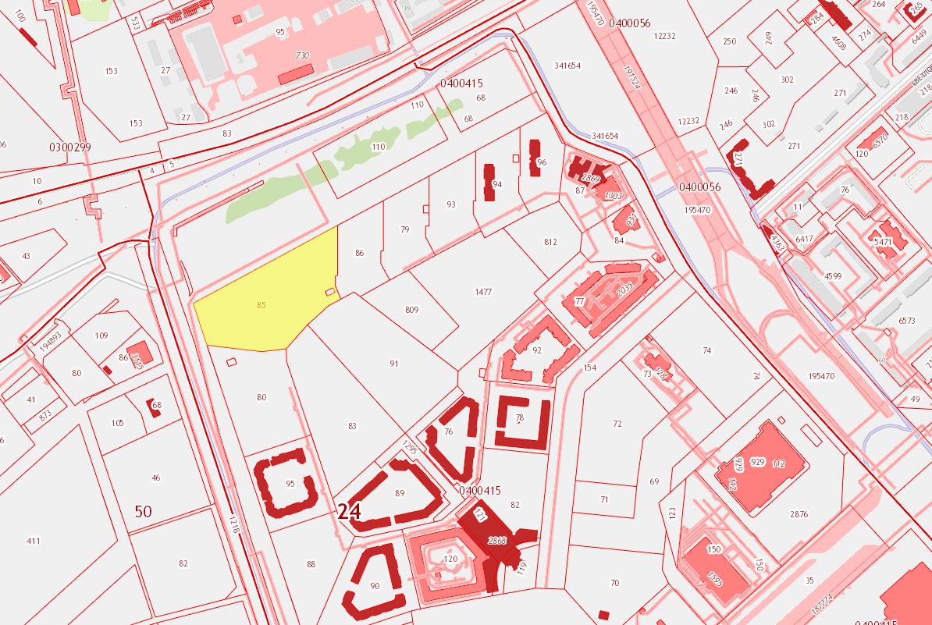
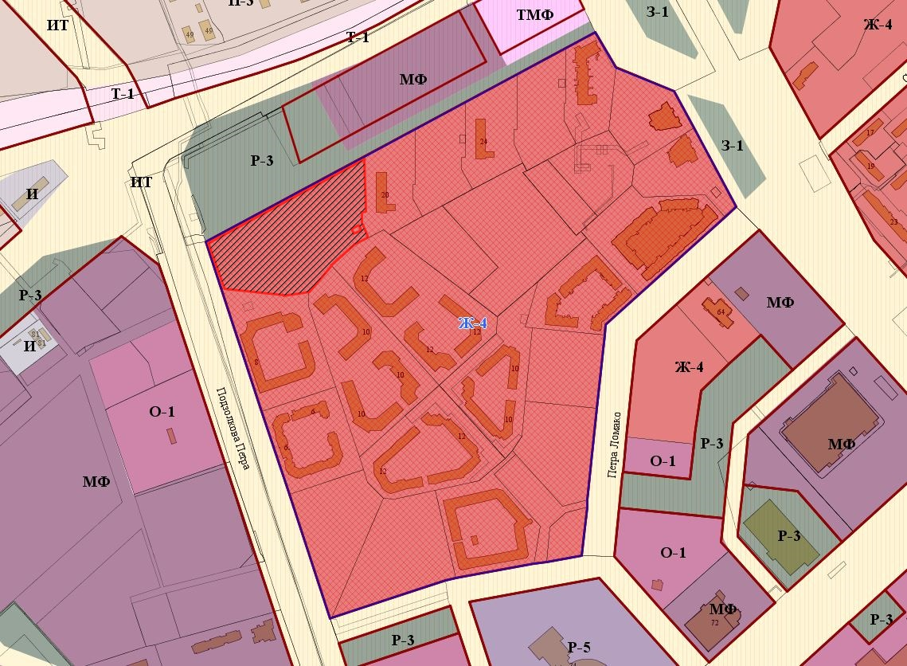
- граница земельного участка с кадастровым номером 24:50:0400415:85
- граница территориальной зоны застройки многоэтажными жилыми домами (Ж-4)

